**TRỢ LÍ CỦA NGƯỜI VIỆT TRONG 4.0**

1. **Giới thiệu tiểu luận**

**1.1. Đặt vấn đề**

Kính thưa PGS.TS Trần Thu Hà, sau khi được học môn xử lí tín hiệu số nâng cao của cô và được tiếp xúc với cách làm việc từ cô, em rất vui và hào hứng vì được cô gợi mở nhiều hướng cho tiểu luận cũng như chuyên đề trong quá trình học. Chính vì thế em quyết định trình bài bài tiểu luận này. Đề tài có ý tưởng của chính bản thân em và tham khảo những dự án có sẵn trên internet. Việc điều khiển tốc độ quạt bằng việc đọc các giá trị cảm biến ở đầu vào thông qua bộ điều khiển Fuzzy Logic đang là vấn đề rất được quan tâm hiện nay, nhưng vì đây là vấn đề mới đối với em và có thể với nhiều người. Vì vậy, em quyết định tạo ra một giao diện giúp mô phỏng điều khiển tốc độ quạt trên phần mềm MATLAB sử dụng Fuzzy Logic để mọi người có thể dễ dàng hình dung.

**1.2. Mục tiêu tiểu luận**

Mục tiêu của tiểu luận là thiết kế giao diện có thể thay đổi giá trị của hai cảm biến nhiệt độ trong nhà và môi trường bên ngoài trên phần mềm MATLAB thông qua Fuzzy Logic.

AI được viết tắt từ cụm từ  Artificial Intelligence có nghĩa Trí tuệ nhân tạo hay Trí thông minh nhân tạo. Trí tuệ nhân tạo là trí tuệ của máy móc được con người tạo ra. Ở thời điểm hiện tại, chúng là các máy tính hoặc siêu máy tính có khả năng tự học hỏi và vận dụng những gì đã học được để thực hiện các nhiệm vụ. AI có khả năng tự học hỏi, tư duy như một con người. Trí thông minh nhân tạo liên quan đến cách cư xử, sự học hỏi và khả năng thích ứng thông minh của máy móc. Các ví dụ ứng dụng bao gồm các tác vụ điều khiển. So với bộ não chúng ta, AI có khả năng học hỏi nhanh hơn, xử lý khối lượng dữ liệu khổng lồ hơn và khoa học hơn nhiều.

Ở nội dung tiểu luận em sẽ tạo ra một Application để nhận dạng và phản hồi giọng nói dùng tiếng Việt Nam thông qua trợ lí ảo tên “Na”.

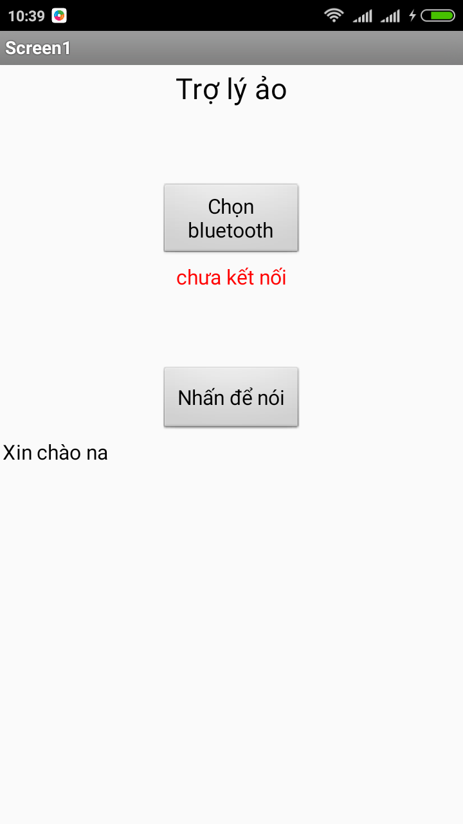

*Hình 1: Giao diện ban đầu Application trên điện thoại*

App inventor: Nền tảng cho phép nhà lập trình tạo ra các ứng dụng phần mềm cho hệ điều hành Android (OS). Bằng cách sử dụng giao diện đồ họa, nền tảng cho phép người dùng kéo và thả các khối mã (blocks) để tạo ra các ứng dụng có thể chạy trên thiết bị Android

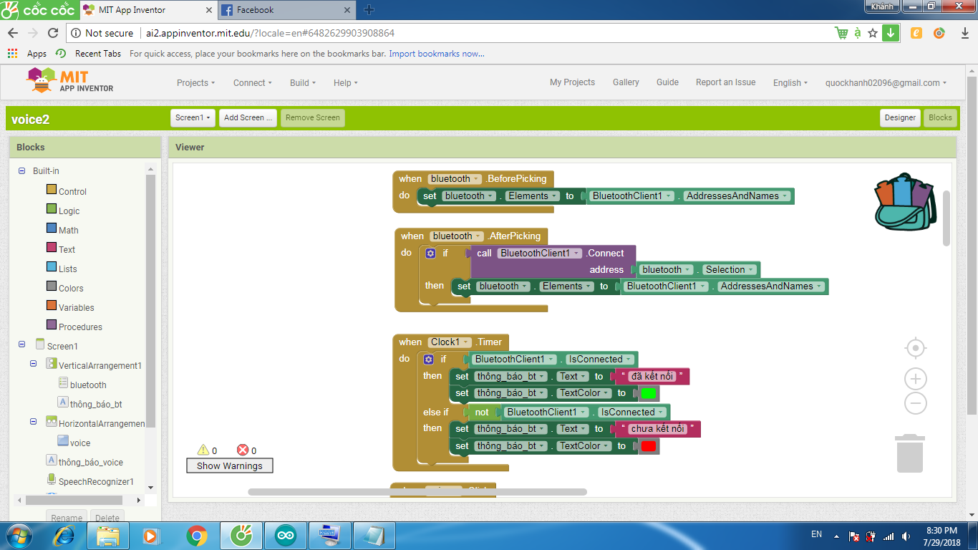

*Hình 2: Viết Application trên Inventor*

Lập trình trên vi điều khiển ATmega328 thông qua board Arduino Uno. Giao tiếp giữa điện thoại và vi điều khiển là sóng Bluetooth dùng module HC – 05

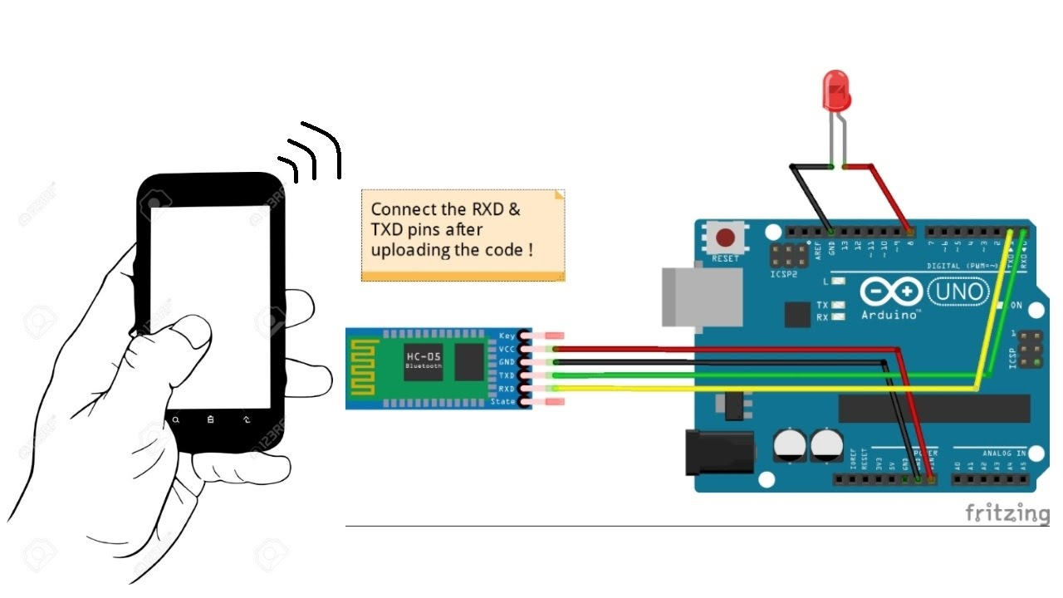

*Hình 3: Mô hình giao tiếp trong tiểu luận*

Trong bài tiểu luận này em sẽ trình bài những nội dung trên và điều khiển thông qua sóng Bluetooth. Để tiến xa hơn em đang phát triển sẽ điều khiển qua Wifi ở mọi vị trí, mọi khoản cách.

Ở đề tài này hướng nghiên cứu là sáng chế ứng dụng những nền tảng và hệ sinh thái của Arduino có sẵn. Thông qua Application và Code cho vi điều khiển chúng ta huấn luyện cho trợ lí ảo tên “Na” nhận dạng được tên và lệnh bằng tiếng Việt.

Kết quả đạt được với ý tưởng này đã làm được mô hình, hệ thống Application và câu lệnh hoàn chỉnh. Hướng phát triển đề xuất tiếp theo phát triển lên Cloud, wedserver và internet.

**II. Nội dung tiểu luận**

**2.1 Tổng quan tình hình nghiên cứu trên thế giới**

AI là một thuật ngữ còn khá lạ đối với chúng ta, sơ lược về những công ty đi đầu về AI điều khiển bằng giọng nói là Google, Apple, Samsung, Microsoft và Amazon…:

**2.1.1 AI của Google**

Công nghệ AI của Google đã vượt qua phép thử Turing phân định giữ con người và máy móc không chỉ một mà là tram nghìn lần.

Phép thử Turing: là một bài kiểm tra trí tuệ nhân tạo được công bố năm 1950 bởi cha đẻ của máy tính hiện đại Alan Turing. Phép thử như sau: 1 người chơi thực hiện một cuộc thảo luận bằng ngôn ngữ tự nhiên với 1 con người và 1 máy tính. Cả hai bên đều cố gắng chứng tỏ mình là con người. Ba bên tham gia phép thử được cách ly với nhau và nếu người chơi không nhận phân biệt giữa người và máy thì máy tính đó đã vượt qua bài thử.

Tại hội nghị dành cho nhà phát triển I/O 2018 ngày 9/5, Google đã giới thiệu công nghệ Google Duplex ứng dụng trí thông minh nhân tạo (AI). Nhờ Google Duplex, trợ lý ảo Google Assistant có thể thực hiện cuộc gọi tới một số doanh nghiệp bao gồm tiệm làm tóc và nhà hàng. Không một nhân viên ở đầu dây bên kia nghi ngờ về việc họ đang nói chuyện với máy móc. Trợ lý ảo của Google thậm chí còn thông minh đến mức có thể bắt chước con người thêm vào những thán từ ngẫu nhiên.

Bước đột phá này là thành quả nghiên cứu nhiều năm công nghệ AI của Google. Xuất phát từ WaveNet, chương trình AI ứng dụng công nghệ Deep Learning tương tự như AlphaGo, Duplex… được thiết kế với mục tiêu thực hiện các cuộc giao tiếp tốt hơn bất cứ người nào qua những cuộc điện thoại.

Google cho biết công nghệ Google Duplex ban đầu sẽ được ứng dụng trong các trung tâm dịch vụ khách hàng tự động. Vì vậy, thay vì phản ánh rắc rối với nhân viên chăm sóc khách hàng thì chúng ta sẽ đối thoại với người máy trả lời tự động (chatbot). CEO Sundar Pichai nói: “Đối với những tác vụ như vậy, hệ thống sẽ khiến cuộc hội thoại trở nên tự nhiên nhất có thể, giống như cách chúng ta nói chuyện với nhau, chứ không phải với một cỗ máy”.

Nhưng bạn không thể mong đợi vị trợ lý ảo này có thể trả lời bất cứ thắc mắc nào. Theo Google, “Duplex chỉ giữ được cuộc hội thoại tự nhiên ở lĩnh vực đã được đào tạo (deep-training) và “không thể thực hiện tất cả các cuộc hội thoại”.

sự xuất hiện của Google Duplex phơi bày những hiểm họa tồn tại khi máy móc có thể giao tiếp như con người. Như đã đề cập phía trên, Duplex được phát triển trên nền tảng WaveNet, chương trình tổng hợp giọng nói của Google. WaveNet không giống như công cụ chuyển ngữ thông thường, nó không yêu cầu đối tượng phải ngồi hàng trăm giờ trong phòng thu để đọc lại cả cuốn từ điển để xây dựng cơ sở dữ liệu. WaveNet tạo nên ngôn ngữ máy tính dựa trên tổ hợp sóng âm dạng thô. Bởi vậy, hệ thống tạo ra bản sao giọng nói trong thời gian ngắn, với âm vực rộng và tự nhiên. Bạn có thể thấy khả năng của WaveNet qua đoạn video trình chiếu về John Legend tại hội nghị I/O.

Công nghệ AI của Google Duplex đã hàng trăm ngàn lần vượt qua ranh giới giữa con người và máy móc (dựa tên nguyên tắc của bài thử Turing). AI đã tạo ra cuộc cách mạng công nghệ, khiến những thứ như chuột và bàn phím trở nên lỗi thời.

Sản phẩm công nghệ AI của Google:

Máy ảnh tích hợp trí tuệ nhân tạo Google Clips: tự quyết định liệu hình ảnh có đủ thú vị để chụp lại, thiết kế có khả năng chụp hình đồ vật và các vật thể tĩnh, tự động chụp lại các vật thể lướt qua ống kính, tự quyết định khi nào thì nên chụp ảnh.Google đã huấn luyện bộ não điện tử của chiếc máy ảnh biết nhận diện nụ cười, gương mặt con người, chó, mèo và chuỗi các chuyển động nhanh liên tục. tự động chụp hình, Google Clips cũng có khả năng ghi lại các đoạn video dài 7 giây, song không kèm theo âm thanh.Các đoạn video cũng có thể được chuyển thành hình ảnh động hoặc các tấm ảnh tĩnh với độ phân giải cao. Hình ảnh sau khi chụp lại cũng có thể được tải về và chia sẻ qua điện thoại thông minh.

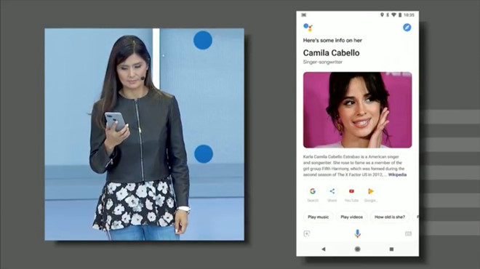

*Hình 4 giọng nói của trợ lý ảo Google Assistant*

Trợ lý ảo Google Assistant giờ đây đã có mặt trên nhiều thiết bị, một tính năng có thể gọi là một trợ lý ảo thông minh do Google phát triển, với nhiều tính năng hữu ích cho người dùng. Như trò chuyện, giúp người dùng có thể tìm kiếm thông tin về địa điểm, hoặc bất cứ thông tin nào nó nhận. Google Assistant được tương tác thông qua giọng nói, văn bản.

T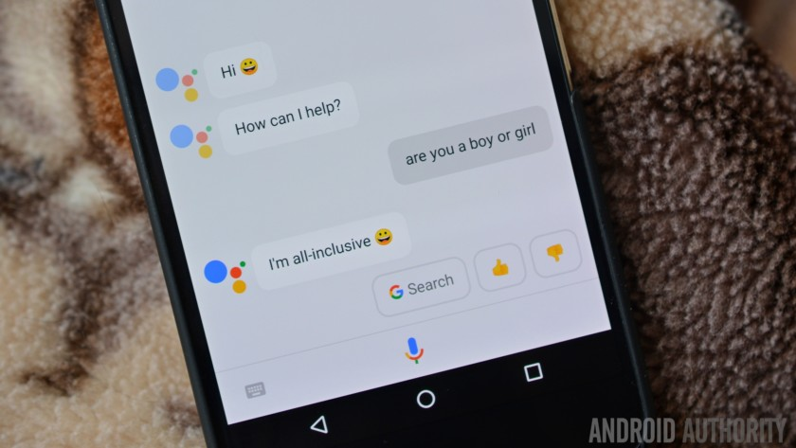

*Hình 5 App trợ lý ảo Google Assistant*

Để khai thác trợ lý [Google Assistant](https://tinhte.vn/tags/google-assistant/) với các hệ thống nhà thông minh, Google cũng đã chính thức ra mắt [Google Home](https://tinhte.vn/tags/google-home/) - một thiết bị nhỏ gọn được thiết kế nhằm phục vụ cho nhiều mục đích như giải trí qua hình thức stream nhạc từ các thiết bị, quản lý các tác vụ thường nhật và tìm kiếm thông tin trên Google. Google Home cùng với trợ lý Google Assistant chính là câu trả lời của Google đối với đối thủ [Amazon Echo](https://tinhte.vn/tags/amazon-echo/) cùng trợ lý [Alexa](https://tinhte.vn/tags/alexa/).

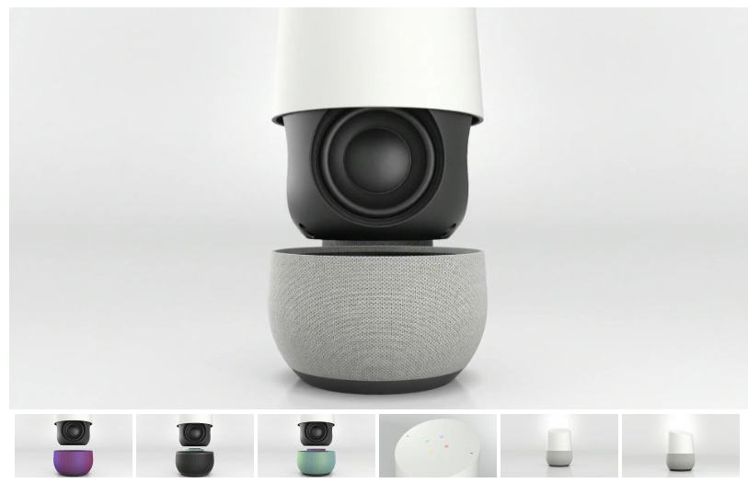

*Hình 6 Loa dùng trợ lý ảo Google Assistant*

**2.1.2 AI của Amazon**

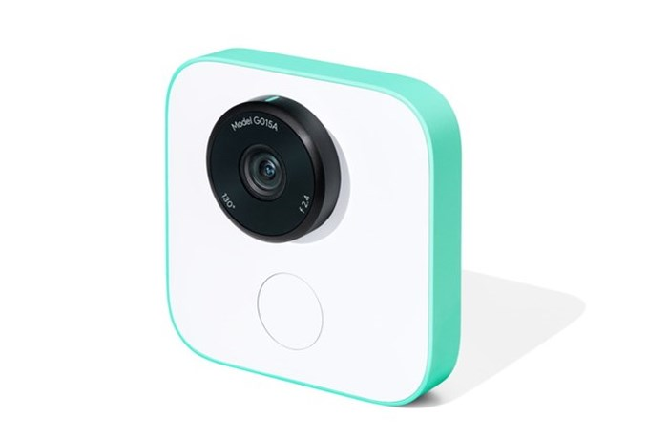

*Hình 7 Camera nhận dạng khuôn mặt của Amazon*

Công nghệ ai của Amazon: Amazon Rekognition để nhận diện hình ảnh; Amazon Polly cho dịch vụ chuyển văn bản thành giọng nói; Amazon Lex, công nghệ bên trong thiết bị thông minh Alexa, cung cấp các dịch vụ nhận dạng giọng nói.

Có thể nhận diện được người nổi tiếng: tính năng này có thể nhận dạng cảm xúc của con người và nhân khẩu học, khuôn mặt dựa trên hình ảnh, nhận diện đối tượng và cảnh vật.

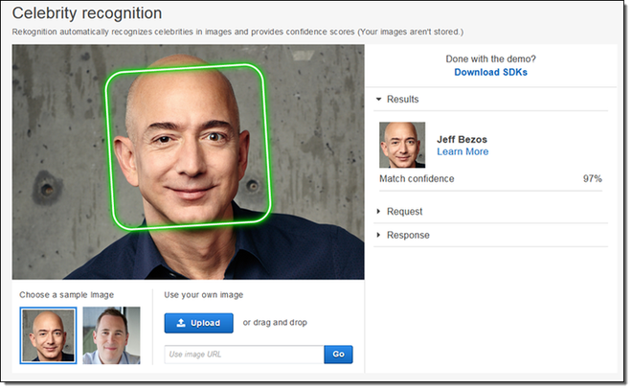

*Hình 8 Camera nhận dạng khuôn mặt của chủ tịch Amazon*

Sản phẩm công nghệ AI của Amazon:

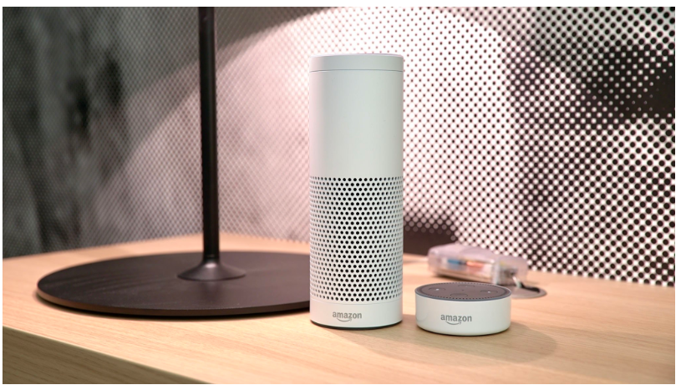

*Hình 9 Amazon Echo và Dot của Amazon*

Echo vốn dĩ là một chiếc loa thông minh được Amazon giới thiệu lần đầu vào năm 2014, cho phép người dùng điều khiển âm nhạc bằng giọng nói và vài tình năng rảnh tay khác. Tuy nhiên kể từ khi [trợ lý ảo](https://tinhte.vn/tags/tro-ly-ao/) [Alexa](https://tinhte.vn/tags/alexa/) xuất hiện thì Echo đã tiến hóa từ loa thành [trung tâm điều khiển](https://tinhte.vn/tags/trung-tam-dieu-khien/) ngôi [nhà thông minh](https://tinhte.vn/tags/nha-thong-minh/) khi hoạt động phối hợp với nhiều thiết bị gia dụng khác từ máy điều nhiệt, máy tạo độ ẩm, bóng đèn, ổ khóa cho đến … lọ muối. Echo cùng Alexa đã từng bước dãn đầu thị trường này.

**2.1.3 AI của Apple**

Chiến lược thông minh nhân tạo của Apple tiếp tục tập trung vào việc chạy các khối lượng công việc cục bộ trên các thiết bị, thay vì dựa nhiều vào các nguồn tài nguyên dựa trên đám mây, như các đối thủ cạnh tranh của Google , Amazon và Microsoft.

## **Siri là một "cô trợ lý ảo" được Apple tích hợp sẵn trên các thiết bị của mình giúp người dùng có thể điều khiển thiết bị thông qua giọng nói.**

Người sử dụng có thể tương tác với iPhone mà không cần chạm vào màn hình, thay vào đó, chỉ cần nói và Siri sẽ trả lời, hoặc ra lệnh để Siri thực hiện.

Những tác vụ cụ thể mà Siri có thể thực hiện bao gồm: Nhắc nhở đọc, soạn và gửi tin nhắn, thông báo thời tiết, tìm thông tin, thiết lập một cuộc hẹn, gửi email, chỉ đường, bật một bản nhạc, tán gẫu những câu cơ bản với Siri... Hỗ trợ nhiều thứ tiếng nhưng chưa có Tiếng Việt.

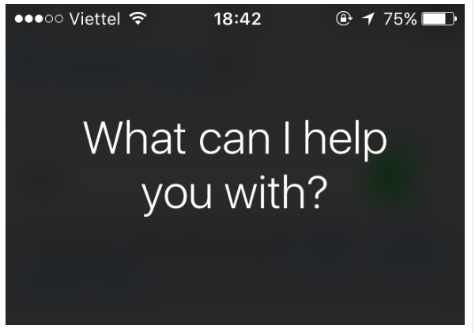

*Hình 10 Siri của Apple*

**2.2 Lý thuyết liên quan**

**2.2.1 Sơ lượt về AI**

**Trí tuệ nhân tạo** là **trí tuệ của máy móc được con người tạo ra.**Ở thời điểm hiện tại, chúng là các máy tính hoặc siêu máy tính có khả năng tự học hỏi và vận dụng những gì đã học được để thực hiện các nhiệm vụ.

AI có khả năng tự học hỏi, tư duy như một con người. Trí thông minh nhân tạo liên quan đến cách cư xử, sự học hỏi và khả năng thích ứng thông minh của máy móc. Các ví dụ ứng dụng bao gồm các tác vụ điều khiển. So với bộ não chúng ta, **AI** có khả năng học hỏi nhanh hơn, xử lý khối lượng dữ liệu khổng lồ hơn và khoa học hơn nhiều.

Vượt khỏi ranh giới của những câu lệnh tạo ra bởi con người, siêu máy tính ngày nay có thể tự học, tự suy nghĩ, tự kết luận và tự đưa ra giải pháp. Thậm chí ngay cả khi thiếu dữ liệu, nó vẫn có thể đưa ra những tính toán của riêng mình.

AI đã, đang và sẽ được ứng dụng mạnh mẽ. Hiện nay, chúng đã giúp chúng ta: vận hành máy móc, chẩn đoán bệnh, điều khiển một ngôi nhà thông minh, trả lời khách hàng, lập kế hoạch và đặt lịch, nhận dạng khuôn mặt, chữ viết tay và giọng nói

Khái niệm về AI: hiện nay trên thế giới có nhiều khái niệm khác nhau, dù vậy vẫn có 2 trường phái về AI

* + Strong AI có thể tạo ra thiết bị có trí thông minh và các chương trình máy tính thông minh hơn con người
  + Weak AI chương trình máy tính có thể mô phỏng các hành vi thông minh của con người

Có 4 quan điểm về AI:

* + Suy nghĩ như người.
  + Suy nghĩ có lý trí.
  + Hành động như người.
  + Hành động có lý trí.

**2.2.2 Cơ sở ứng dụng cho mô hình**

Cơ sở ứng dụng cho mô hình:

* + Matlab: Tạo Giao diện và mô phỏng sự thay đổi của 2 giá trị nhiệt độ trong phòng và nhiệt độ ngoài phòng.

**2.2.2.1 MatLab**

Sử dụng của MatLab vào đồ án:

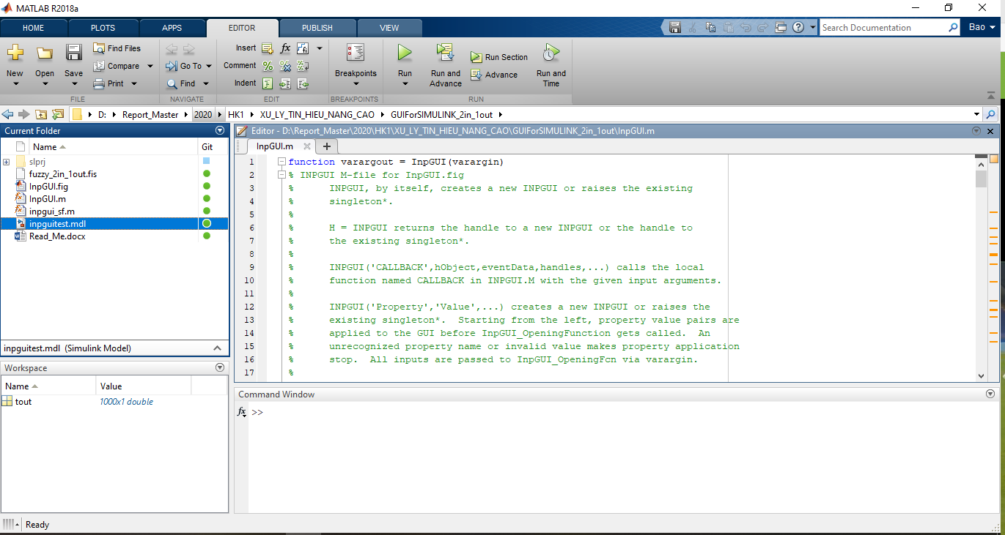

*Hình 11 Giao diện MatLab*

**2.3 Thiết kế lập trình mô hình**

**2.3.1 Lưu đồ khối**

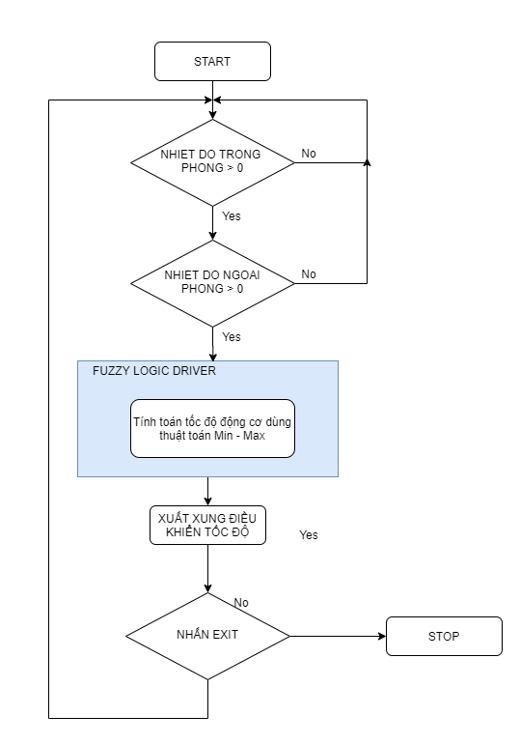

**Hình: Lưu đồ giải thuật hệ thống.**

Hệ thống gồm 2 cảm biến dùng để xác định giá trị nhiệt độ bên trong phòng và bên ngoài phòng. Nếu nhiệt độ bên trogn phòng và bên ngoài phòng đều lớn hơn 0 thì hai giá trị này sẽ được đưa vào bộ Fuzzy Logic Driver, sử dụng thuật toán tìm “Max – Min”, từ đó tính toán ra được tốc độ cần thiết cho quạt. Sau khi hoàn tất một chu kỳ thì chương trình kiểm tra xe người dùng có nhấn nút thoát để thoát khỏi chương trình điều khiển.

**2.3.2 Tạo Giao Diện Tương Tác Giữa Người Dùng**

Tạo Giao Diện tương tác người dùng sử dụng MatLab

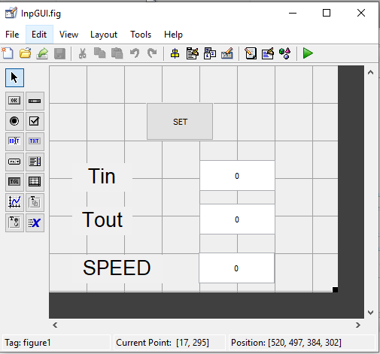

*Hình 13 kết nối Bluetooth*

Để tiến hành tạo giao diện tương tác giữa người dùng và MatLab trước hết ta chọn “guide” trên cửa sổ gõ lệnh của MatLab, sau đó lần lượt sử dụng các khối: Text để hiển thị văn bản: “Tin, Tout, SPEED”, Button để tạo nút “SET” và EditText để hiển thị các giá trị mà mình muốn thể hiện.

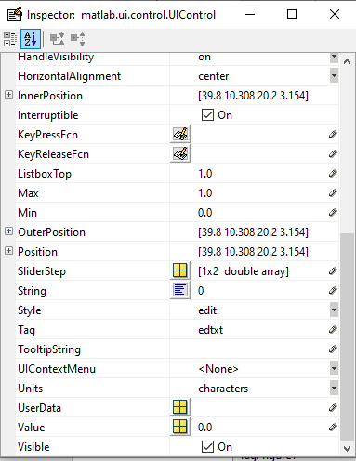

*Hình 13 kết nối Bluetooth*

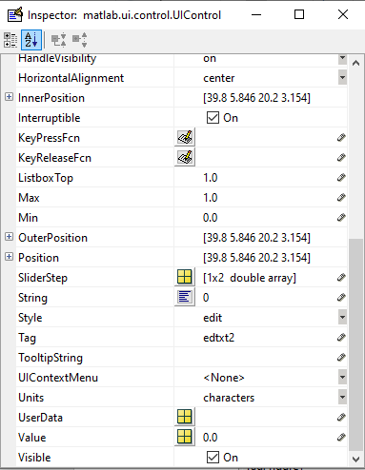

*Hình 13 kết nối Bluetooth*

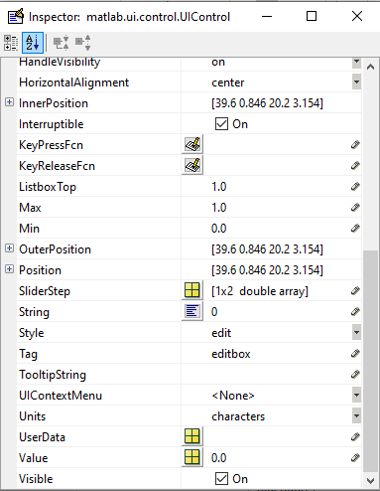

*Hình 13 kết nối Bluetooth*

Sau khi đã tạo được giao diện như hình ta tiến hình đặt tên cho các thành phần để dễ dàng sử dụng trong phần “Back-End”. Đầu tiên ta đặt lại Tag_Id cho từng thành phần EditText như đã trình bày ở trên. Ở đây chúng ta dùng edtxt cho Tin, edtxt2 cho Tout và editbox cho SPEED. Việc đặt tên như vậy giúp chúng ta dễ dàng liên kết giữa hai thành phần “Front-End” và “Back-End” trong đề tài này. -> Add Code

**2.3.3 Tạo các khối Back-End**

Tạo các khối Back-End sử dụng MatLab

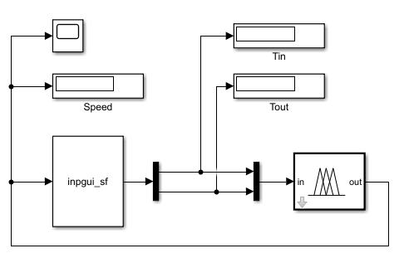

*Hình 13 kết nối Bluetooth*

Ta tiếp tục tạo phần Back-End cho hệ thống bằng cách gõ: “Simulink” trên thanh gõ lệnh của MatLab. Ta gọi các khối: “Display” để hiển thị các giá trị Nhiệt độ bên trong phòng và ngoài phòng và Tốc độ hiện tại của quạt giống như các khối Textedit đã trình bày ở phần: “tạo giao diện tương tác người dùng”. Sử dụng khối: “Scope” để hiển thị tốc độ đo được dùng để kiểm tra kết quả hiển thị trong phần: Giao diện với người dùng”.

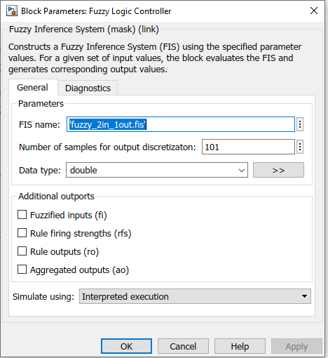

*Hình 13 kết nối Bluetooth*

Sau đó gọi khối Fuzzy-Logic và tiến hành gán chương trình fuzzy_logic: fuzzy_2in_1out.fis -> add Code

Cuối cùng ta gọi khối S-Function để tạo sự liên kết giữa 2 phần Back-End và Front-End và tiến hành gán S-function cho khối này. -> Add code

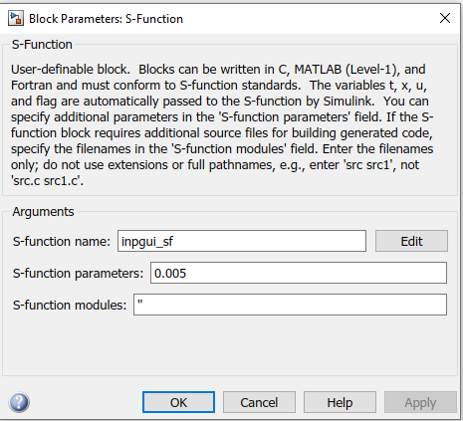

*Hình 13 kết nối Bluetooth*

**2.4 Mô phỏng thực tế**

Dưới đây là hình ảnh hoàn thiện của giao diện điều khiển tốc độ quạt thông qua giá trị 2 cảm biến vào tháng 12/2020.



*Hình 22 Các thành phần của giao diện*

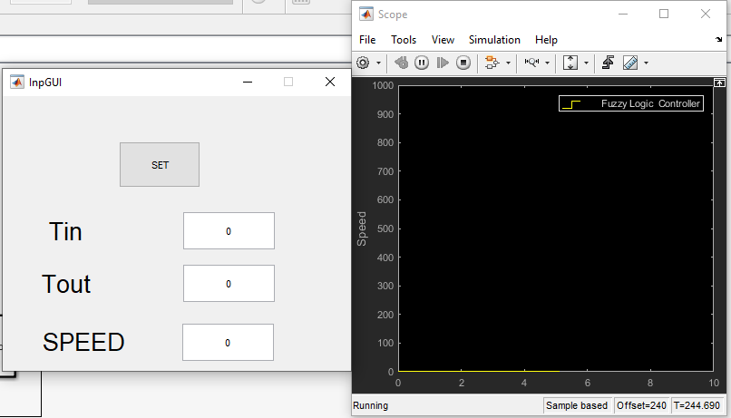

*Hình 22 Giao diện khi chạy mô phỏng MatLab*

Khi giả sử nhiệt độ cảm biến trong phòng đo được: 22 độ C, nhiệt độ cảm biến bên ngoài đo được: 32 độ C. Khối Fuzzy Logic sẽ tự động tính toán được tốc độ quạt hợp lý.

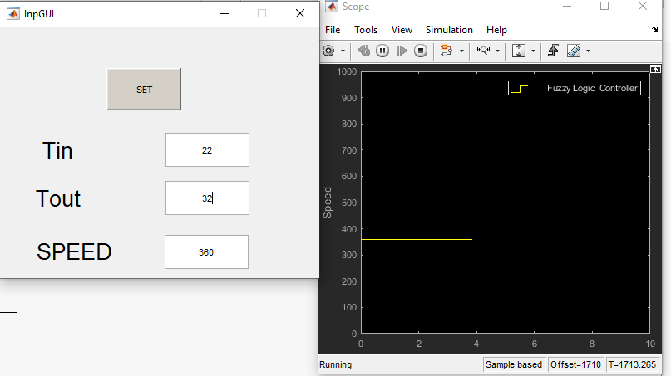

*Hình 22 Thí nghiệm*

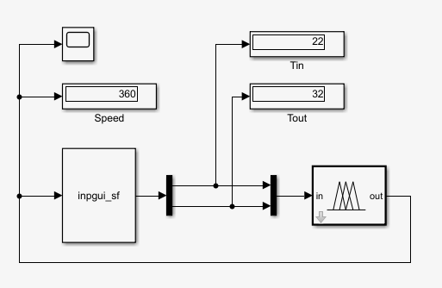

*Hình 22 Thí nghiệm*

Khi thay đổi nhiệt độ cảm biến trong phòng từ 22 độ C lên 26 độ C và giữ nguyên nhiệt độ bên ngoài phòng: 32 độ C. Khối Fuzzy Logic sẽ tự động tính toán lại tốc độ quay của quạt.

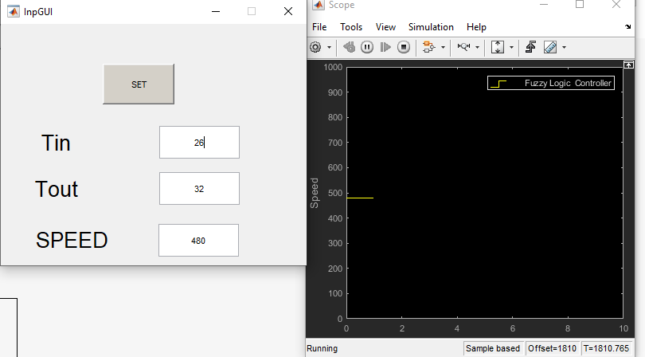

*Hình 22 Thí nghiệm*

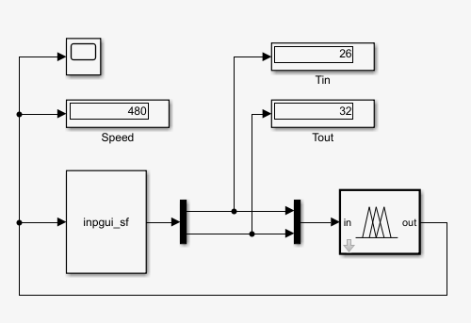

*Hình 22 Thí nghiệm*

1. **Kết luận**

Chủ đề “Điều khiển tốc độ động cơ bằng Fuzzy Logic” vẫn đang là chủ đề được quan tâm nhiều so với phương pháp điều khiển truyền thống, bởi vì có thể tổng hợp được bộ điều khiển mà không cần biết chính xác thành phần và các tham số đầu vào của hệ thống điều khiển một cách chính xác.

Cùng với sự phát triển của khoa học công nghệ, cách mạng công nghiệp 4.0 dự đoán sẽ chuyển hóa toàn bộ thế giới thực của chúng ta sang thế giới số, thay đổi cách tiếp cận của con người ở tất cả các lĩnh vực. Cũng như các nước trên thế giới, Việt Nam có rất nhiều lĩnh vực hiện đang hoạt động trên nền cách mạng 4.0 như: Viễn thông, nông nghiệp, thiết bị an ninh và nhà thông minh... Việc ứng dụng kỹ thuật Fuzzy Logic trong thiết kế bô điều khiển cho bộ truyền động có tham số biến đổi đang còn khá mới mẻ, còn nhiều tiềm năng để phát triển. Qua đó khắc phục được nhược điểm của những hướng nghiên cứu khác.

Việc điều khiển tốc độ quạt bằng 2 giá trị cảm biến đầu vào đã thực hiện tốt những yêu cầu như mục tiêu ban đầu đề ra, trong giai đoạn hiện tại và tương lai, bản thân em đã và đang nghiên cứu tiếp những bộ điều khiển với nhiều tham số đầu vào và những tham số này sẽ thay đổi liên tục

**LỜI CẢM ƠN**

Sự thành công nào cũng đều gắn liền với những sự hỗ trợ, giúp đỡ của những người xung quanh dù cho sự giúp đỡ đó là ít hay nhiều, trực tiếp hay gián tiếp.

Một lần nữa em xin chân thành cảm ơn PGS.TS Trần Thu Hà, sau khi được học môn xử lí tín hiệu số nâng cao của cô và được tiếp xúc với cách làm việc từ cô, em rất vui và hào hứng vì được cô gợi mở nhiều hướng cho tiểu luận cũng như chuyên đề trong quá trình học.

Chúc cô thật nhiều sức khỏe, nhiều niềm vui và mai mắn trong cuộc sống. Sẽ còn mãi nhiệt huyết, tận tâm vì sự nghiệp giáo dục.

Em xin chân thành cảm ơn!

Trân trọng

Tp.HCM Tháng 12 năm 2020

Học viên: Phạm Quốc Bảo